Тема: «Летящий журавлик счастья».

задачи: познакомить детей с историей происхождения международного символа оригами- японского журавлика.

Вызвать интерес к изготовлению бумажного журавлика. Заинтересовать детей в коллективной работе.

Развивать логическое мышление ,мелкую моторику кисти рук.

Приготовила: учитель начальных классов Сивирчукова И.М.

Ученик 1:

Международный символ оригами – японский бумажный журавлик. Любой опытный оригамист знает его схему наизусть, и может без труда сложить эту фигуру по памяти.

Ученик 2:
Журавль – символ счастья и удачи в Японии. Эту фигурку складывали еще в древности. В нескольких древних источниках есть описание изготовления бумажной фигурки журавлика (Цуру). Подаренный бумажный журавлик был священным и приносил одариваемому счастье и долголетие. В 1797 году в Китае появилась книга под названием "Сембацуру ориката" – складывание тысячи журавлей. В книге описывались различные способы изготовления журавликов из бумажного квадрата и композиций с ними.
Ученик 3:
С бумажным журавликом связана также одна печальная история-легенда, придавшая ему дополнительное значение, и превратившая его в священную птицу мира.
Ученик 4:
Во время второй мировой войны в Хиросиме жила маленькая девочка по имени Садако Сасаки. Она родилась в 1943 году и была совсем малышкой, когда при бомбежке Хиросимы погибли ее отец и мать. Сама Садако выжила, но заболела лучевой болезнью. Девочка боролась с болезнью как могла, но ей становилось все хуже с каждым годом. Лежа в госпитале, Садако складывала бумажных журавликов. Она верила, что если сложит тысячу журавликов, ее желание сбудется. Работать над журавликами становилось все тяжелее, и, поняв, что ей никогда не выздороветь, Садако стала мечтать о мире для всех людей Земли, чтобы не было больше войн и не гибли невинные. Но она не успела сделать тысячу журавликов. Сделав 644 журавлика, Садако умерла от болезни в госпитале 25 октября 1955 года. Узнав об этом, дети со всех стран стали присылать в Хиросиму сделанныe ими оригами – бумажных журавликов в надежде, что мечта Садако осуществится. В Японии воздвигли памятник Садако, и до сих пор в музей мира в Хиросиму дети присылают бумажных журавликов как символ мира и памяти.
Ученик 5 :
Самая главная и известная легенда об этом японском искусстве напрямую связана с самой значимой и важной фигуркой оригами — бумажным журавликом. В странах Востока журавль считается символом любви, веры и надежды. Люди издревле веруют, что если сделать тысячу таких фигурок, а потом раздарить их все близким и знакомым, то исполнится самое-самое заветное желание.
Ученик 6 :
Сама легенда звучит примерно так. Когда-то давно на земле жил очень бедный мастер, который всю свою жизнь посвятил оригами и был удивительно добр ко всем и ко всему, что его окружало. Он целыми днями складывал из листов бумаги различные фигурки, а потом раздавал детям. Но однажды он встретил на дороге странствующего монаха и подарил ему фигурку журавлика. Монах был растроган. Потом он сказал: «Складывай свои фигурки дальше. Главное — твоя вера в их важность. Даже если вокруг война, оставайся верен своему искусству, и оно отблагодарит тебя, сделав тебя богатым и известным».
Ученик 7 :
Вскоре и правда как по пророчеству монаха началась война. Молодые ушли сражаться, но конца этому ужасу и видно не было. Только бедный мастер упрямо продолжал изводить бумагу на свои фигурки. Разозлившись, люди решили сжечь его мастерскую. Но когда они оказались в ней, они были поражены разнообразием и великолепием фигурок. Тогда мастер подарил каждому фигурку по душе и по вкусу. На глазах у гостей мастер свернул из листа журавлика, который тут же захлопал крыльями и улетел — он был вестником .
Ученик 8:
По другой легенде фигурки оригами хранят в себе часть души человека, который ее сделал. Считается, что складывая фигурки, мастер вкладывает в них частичку себя. Рассказывают, что однажды одного богатого человека отблагодарили, подарив ему большой оригамный шар. Но он не нашел ему применения у себя дома и подарил своей старой матери, которая жила отдельно. Однажды ее сын заболел, но злая невестка не пустила старую мать даже на порог. Потом он умер. Когда к матери пришли сообщить это скорбное известие, она уже все знала, потому что в минуту смерти ее сына, шар, подаренный им, упал и рассыпался на части.
Ученик 9:
Создавать оригами стоит только в хорошем расположении духа. Японцы верят, что все изделия, сделанные в плохом настроении, надо сжигать. Никогда не стоит такие фигурки дарить друзьям, чтобы на них не напала никакая хворь. А если дар мастера в какой-то момент будет испорчен, разорван или выброшен, то уже заболеет сам мастер. Именно по этой причине оригамисты просят хранить свой подарок, как талисман и редко дарят свои изделия незнакомцам.
Ученик 10:
В то же время люди верят в успех и удачу, которые принося талисманы оригами. Поэтому часто они используются как символы. Например, всем известный значок автомобильной фирмы Митцубиши есть не что иное, как фигурка оригами. Стоит только поверить в хорошую силу фигурки, как она тут же становится чуть ли не магическим талисманом на удачу. Об этом повествует еще одна очень интересная легенда.
Ученик 11:
Одна богатая девушка никак не хотела принимать ухаживания бедного юноши. А он каждый день клал на ее подоконник букет цветов Но потом наступила зима. Живых цветов больше было не найти. Тогда он начал делать их из бумаги, вкладывая в них всю свою любовь. Обычно цветы с подоконника выбрасывала горничная, но однажды позабыла это сделать. И девушка все-таки взяла в руки прекрасный бумажный нарцисс, который источал настоящий, живой аромат. Девушка положила цветок в шкатулку и на следующий день обнаружила, что все-таки запах действительно исходит от бумажного цветка. Тогда она была растрогана, поняла насколько сильна любовь бедного юноши и приняла его ухаживания.

Ученик 12:Фигурки оригами действительно обладают особой энергией. Один парапсихолог решил замерить биоэнергетику оригами изделий. Он был поражен, когда установил, что в помещениях, где в качестве украшений используются оригами, положительная энергетика во много раз превышает энергетику в обычных комнатах. Поэтому фигурки оригами даже пытаются применять для врачевания.

Схема оригами “Журавлик”
Раздел: Схемы оригами
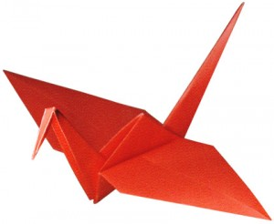
Пожалуй, “Журавлик” – это самая, что ни на есть классическая форма оригами. С помощью приведенной схемы вы легко сможете сложить эту красивую птицу.
Схема оригами “Журавлик”:
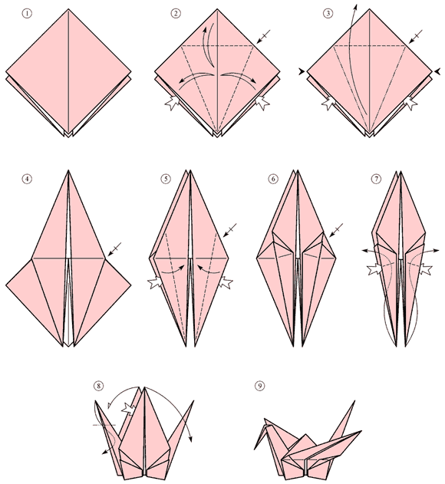
Порядок действий:
1. Журавлика начинаем складывать с базовой формы Квадрат
2. Раздвигаем слои бумаги по бокам и делаем три сгиба: загибаем и разгибаем правый и левый края, после чего загибаем и разгибаем верхушку фигуры. Переворачиваем, повторяем то же самое с другой стороной;
3. Аккуратно поднимаем верхний слой ромба и загибаем его кверху. Проделываем это, нажимая по бокам.
4. Переворачиваем фигуру, повторяем то же самое с другой стороной;
5. Раздвигаем по бокам слои бумаги и загибаем бока лицевого слоя фигуры к центру;
6. Переворачиваем фигуру другой стороной и проделываем то же самое, что и в прошлом пункте;
7. Теперь раздвигаем слои бумаги по бокам фигуры и заворачиваем кверху острые нижние концы. Нажимаем по бокам, выравниваем фигуру и отгибаем в стороны как вы уже догадались, нос и хвост журавлика;
8. Загибаем журавлю нос, расправляем крылья и работа готова.
( Все выполняют работу )

Учитель: А сейчас давайте прикрепим своих журавликов на плакат. Пусть каждый журавлик принесёт счастье, радость, любовь взаимопонимание всем людям на нашей планете.
( Все присутствующие прикрепляют свои работы на общий плакат)
Посмотрите какая красивая работа получилась, ведь каждый из нас делал журавлика с любовью.
А теперь я хочу предложить сделать ещё одного журавлика для себя или для своего близкого человека на память. Ведь теперь мы знаем что обозначает символ оригами японский журавлик.
( Выполняется работа самостоятельно)
Всем спасибо. На этом наше занятие закончено. Я думаю, что глядя на журавлика, вы будите вспоминать наше занятие и будите стремиться делать окружающим только добро.

